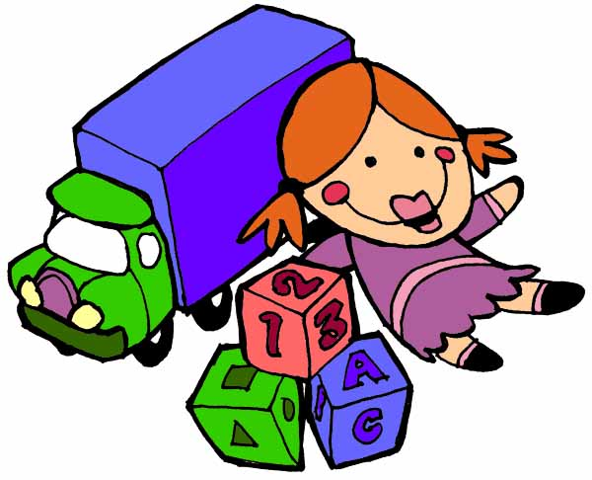  Matériel et fichiers en géométrie  aux cycles 2 et 3 | Je vous propose ci-dessous une liste non exhaustive de matériel et fichiers exploitables en classe, que j’ai sélectionnés pour leur intérêt pédagogique en liaison avec les nouveaux programmes 2002.  Cette sélection vous est simplement livrée à titre indicatif pour vous aider à compléter votre équipement et n’a aucun caractère obligatoire. Elle est bien évidemment incomplète et sujette à modifications.  Les propositions sont rangées par maison d’édition, avec descriptif et prix indicatif  Jean Luc Despretz CPC Landivisiau

Editeur  Site Internet  Contact | Nom  Nature | Court descriptif | Lien vers la présentation

Editions buissonnières  http:/www.edibuis.com  0298262250  info@edibuis.com | Géométrie au cycle 2 | Nombreuses fiches d’activités dans tous les domaines géométriques | Géométrie C2  Géométrie C3
 | Géométrie au cycle 3 |  | Géométrie C2  Géométrie C3
 | Labyrinthes C3 | Géométrie ludique et décorative | Présentation et exemple
 | Le compas C3 | Géométrie ludique et décorative | Présentation et exemple
 | Le Tangram  C2 C3 | Un fichier très complet et un jeu cartonné | Tangram
 | La chasse au trésor | Présentation ludique pour des travaux pratiques au cycle 3 | Présentation et exemple
 | Le chasseur galactique | Présentation ludique pour des travaux pratiques au cycle 3 | Présentation et exemple

Celda  http://www.celda.fr  Patricia Déniel  0298632627  info@celda.fr | Le Geoplan  C2 C3 | Fichier d’activités + lot de 8 géoplans | Geoplan
 | Le Tangram  C2 C3 | Fichier d’activités + lot de 15 tangrams | Tangram
 | Les solides  C2 C3 | Fichier d’activités + lot de 12 solides en bois | Solides
 | Le Lokon  (du volume au plan)  C2 C3 | Fichier d’activités + matériel de construction | Lokon
 | Blocs logiques  C2 C3 | 250 polygones, 6 formes différentes | Polygones
 | Géomiroir  C2 C3 | Miroir en plastique pour la symétrie | Polygones
 | Je découvre les polygones  CM1 CM2 | Fichiers d’activités à utiliser avec le géomiroir | Polygones
 | Scope couleur  C2 | Mosaïques et pavages sur plateaux hexagonaux | Scope

RETZ  http://www.editions-retz.com | Géométrie en autonomie au cycle 2 | Mallette de constructions géométriques | Présentation
RETZ  http://www.editions-retz.com | Géométrie | Un fichier par niveau du CP au CM2 | Présentation
RETZ  http://www.editions-retz.com | Graphismes et géométrie | Activités de construction géométrique | Cycle 2  Cycle 3
RETZ  http://www.editions-retz.com | Arts plastiques et graphismes C2 | Activités de créations artistiques axées sur les volumes | Présentation

Nathan  http://www.nathan.fr  Cycles 2 et 3 | Ateliers volumes | Boîte de matériel à construire et fichier | Ateliers
Nathan  http://www.nathan.fr  Cycles 2 et 3 | Geoplan | Construction de polygones avec élastiques sur supports transparents + exemples | Geoplan
Nathan  http://www.nathan.fr  Cycles 2 et 3 | Les solides | 11 solides en bois + livret | Solides
Nathan  http://www.nathan.fr  Cycles 2 et 3 | Tangram | Boîte de 4 tangrams, fiches d’activités et livret | Tangram
Nathan  http://www.nathan.fr  Cycles 2 et 3 | Structuro | Assemblage de cubes en volumes | Structuro
Nathan  http://www.nathan.fr  Cycles 2 et 3 | Organicolor | Mosaïques en bois | Organicolor

MDI  http://www.mdi-editions.com  André Mingot  0298256001 | Géométrie au cycle 2 | Fichier : reconnaissance de figures simples | Cycle 2
MDI  http://www.mdi-editions.com  André Mingot  0298256001 | Géométrie au cycle 3 | Reproductions et constructions des figures planes et solides | Cycle 3
MDI  http://www.mdi-editions.com  André Mingot  0298256001 | Géométrie avec le compas, la règle et les ciseaux C3 | Constructions géométriques et méthodologie | Présentation
MDI  http://www.mdi-editions.com  André Mingot  0298256001 | Géométrie avec le compas C2 | Utilisation de techniques simples et d'outils | Présentation
MDI  http://www.mdi-editions.com  André Mingot  0298256001 | Géoplans C2C3 | 4 géoplans + exemples + fichier | Géoplan
MDI  http://www.mdi-editions.com  André Mingot  0298256001 | Mani-maths C2 | Matériel de manipulation pour des activités en ateliers. | Présentation
MDI  http://www.mdi-editions.com  André Mingot  0298256001 | Pentaminos C2C3 | Pavage du plan et orientation dans l’espace | Pentaminos
MDI  http://www.mdi-editions.com  André Mingot  0298256001 | Tangram C2 | Boîte de 4 tangrams, fiches d’activités et livret | Tangram
MDI  http://www.mdi-editions.com  André Mingot  0298256001 | Volumes C3 | Structure des solides (arêtes, sommets) + livret | Volumes

Jocatop-CRDP Franche – Comté  Site Internet | Tracés, polygones, volumes  C2 et C3 | Fichiers d’exercices  1 au C2  2 au C3 | Présentation

CDDP Bordeaux  Site Internet | Fichiers Barataud  C2 C3 | Analyse et construction de figures complexes à travailler collectivement. | Présentation et exemple

CDDP Grenoble  Site Internet | J’apprends la géométrie en dessinant  C2 C3 | Fiches d’activités imprimables du CP au CM2 regroupées sur le Cdrom du même nom | Présentation et exemples

Kangourou  Cycle 3 Collège  Site Internet | Art et maths | 6 tableaux A3 + exploitation | Présentation
Kangourou  Cycle 3 Collège  Site Internet | Jeux de symétrie | Problèmes, coloriages, activités | Présentation
Kangourou  Cycle 3 Collège  Site Internet | Géométrie pour le plaisir | Dessins à la règle et au compas (3 tomes) | Présentation
Kangourou  Cycle 3 Collège  Site Internet | Le monde des pavages | Le monde des pavages est un paradis | Présentation
Kangourou  Cycle 3 Collège  Site Internet | Pliages | Manipuler le concret | Présentation

Magnard  http://www.magnard.fr | Espace et géométrie  C3 | Fichier photocopiable couvrant le cycle 3 | Présentation

Bordas  http://www.editions-bordas.com | Géométrie et quadrillages au cycle 2 | Une banque de dessins à reproduire, agrandir, réduire sur différents types de quadrillages. | Présentation

